В марте состоялось заседание Рабочей группы по вопросам межэтнических отношений, формирования гражданской солидарности, противодействия экстремизму в молодежной среде
16.04.2018
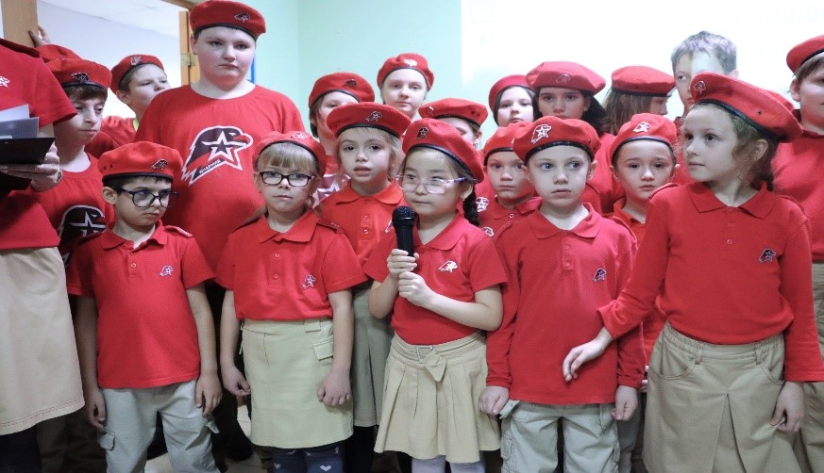
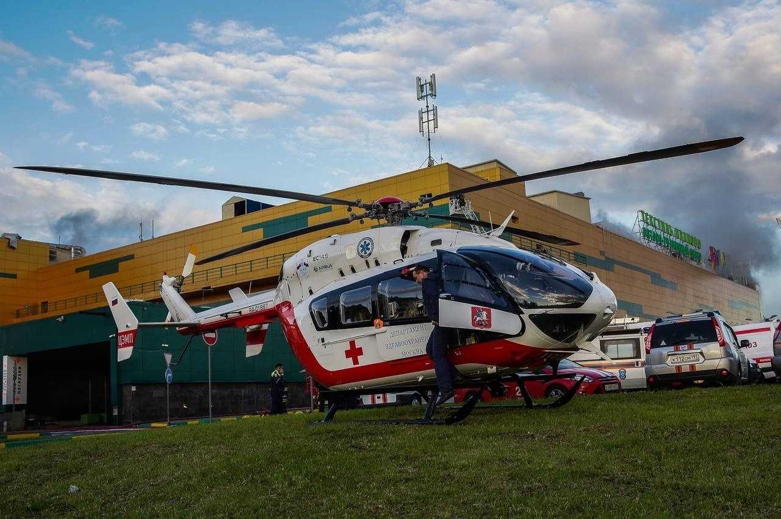
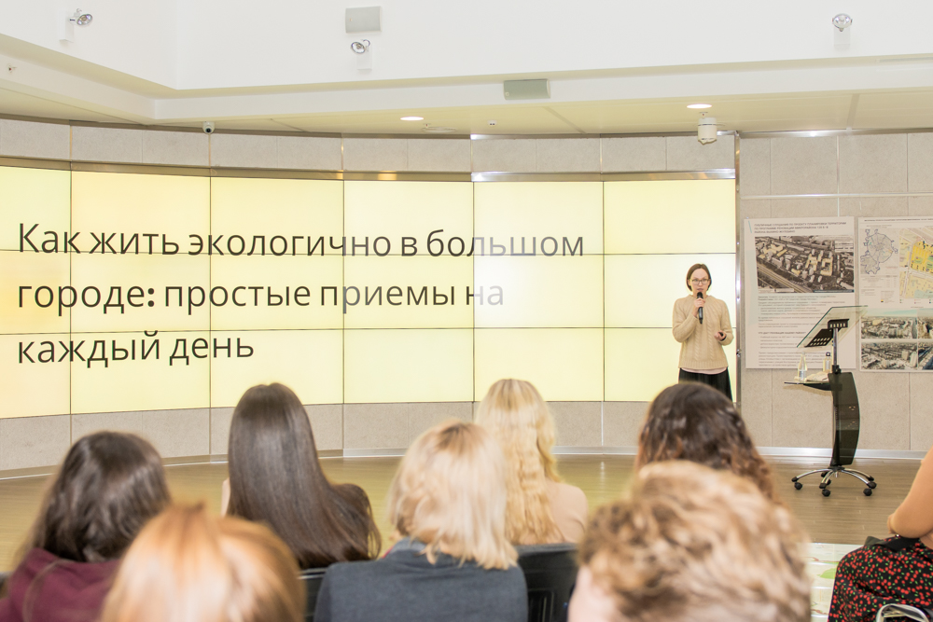

Адрес страницы: http://altufievo.mos.ru/security/detail/7268801.html
Управа Алтуфьевского района города Москвы

